**ОТЧЕТ**

**о проведении месячника безопасного, здорового и правильного питания в ГБОУ «ООШ №11 г. Малгобек»**

В рамках месячника безопасного, здорового и правильного питания с 18.09.2023 г. по 18.10.2023 г. в школе прошло много интересных мероприятий  
Для проведения месячника разработан план мероприятий, предусматривающий активное участие учащихся. В рамках месячника здорового питания проводились классные часы, конкурсы рисунков, викторины, анкетирование школьников.

В школьной библиотеке обучающиеся и познакомились с выставкой популярной литературы «Витаминная азбука».

Проведено анкетирование о работе школьной столовой среди учащихся и родителей

Ежедневно родители посещали школьную столовую в рамках «Родительского контроля»

Школьной медсестрой были проведены классные часы 1-4 класс «Здоровое питание», 8-9 класс «Правильное питание – залог здоровья», 1-9 класс «Здоровая еда для здоровых людей». 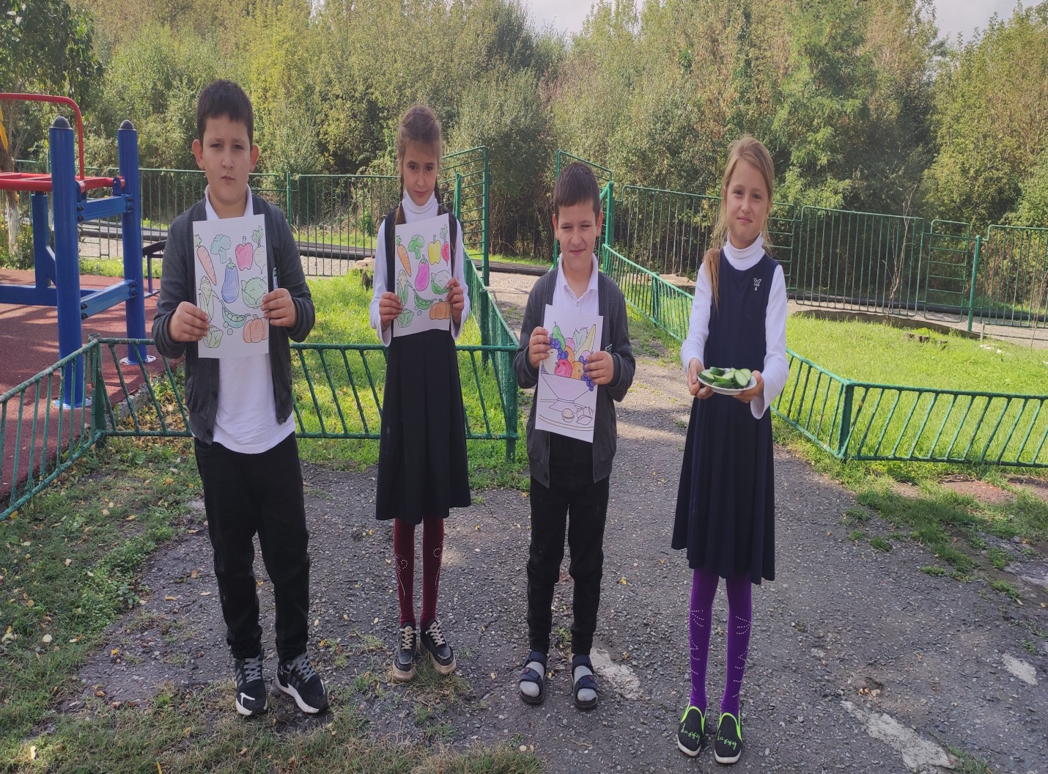

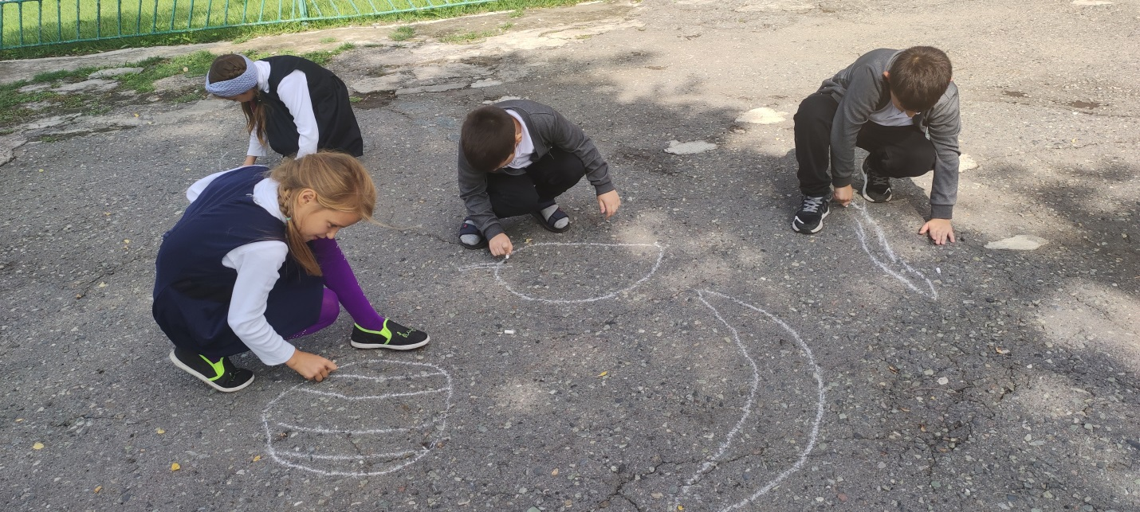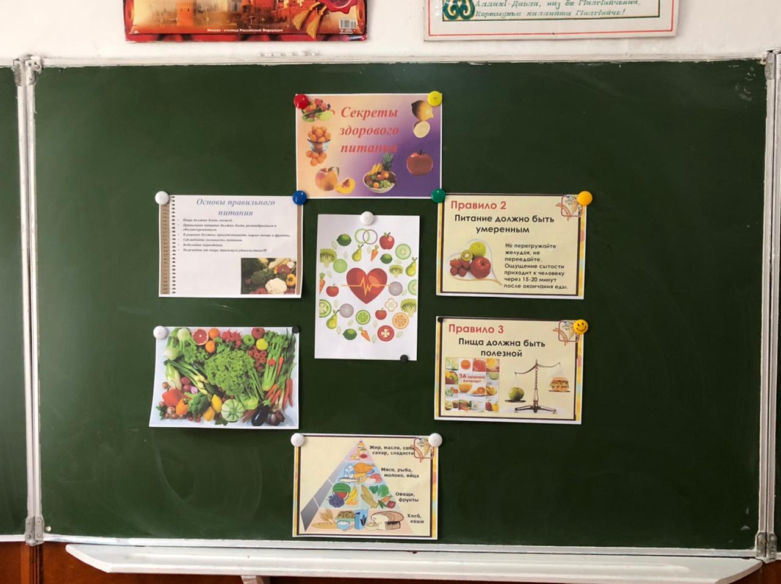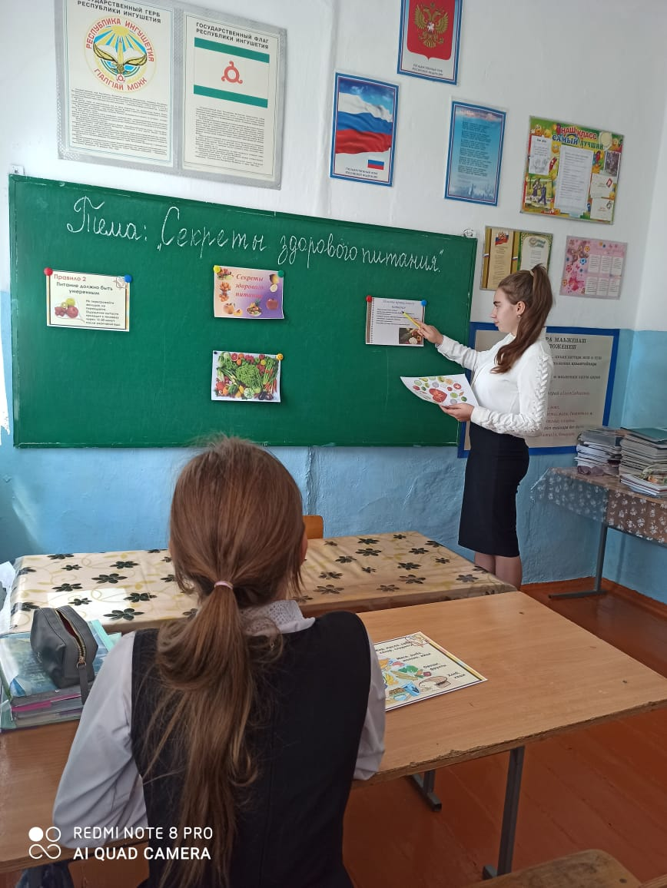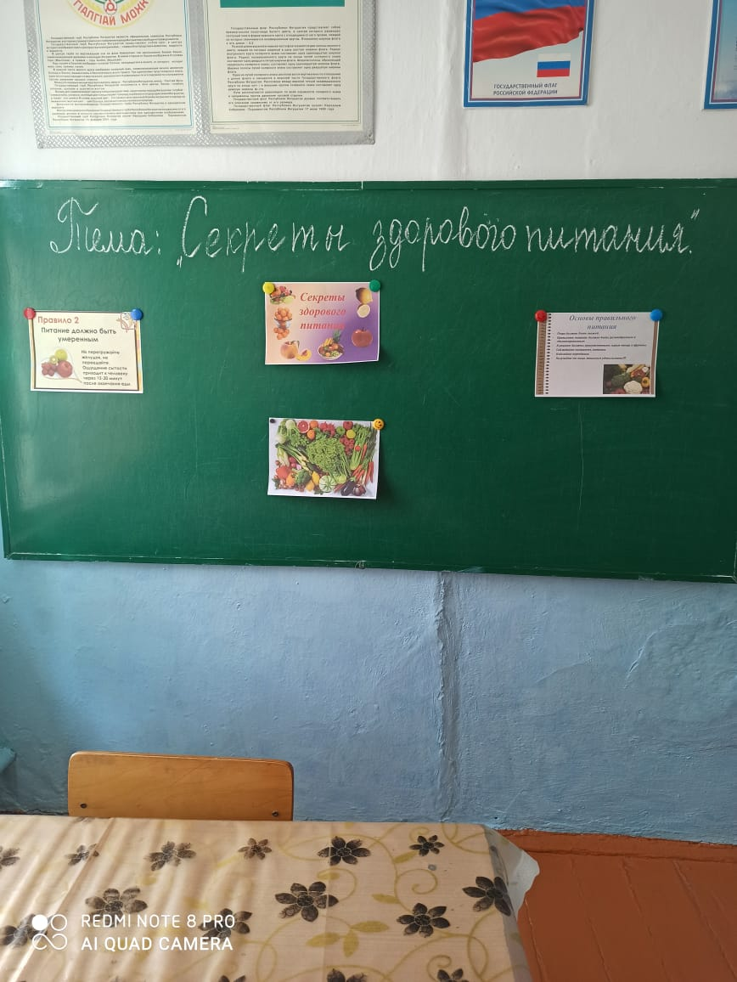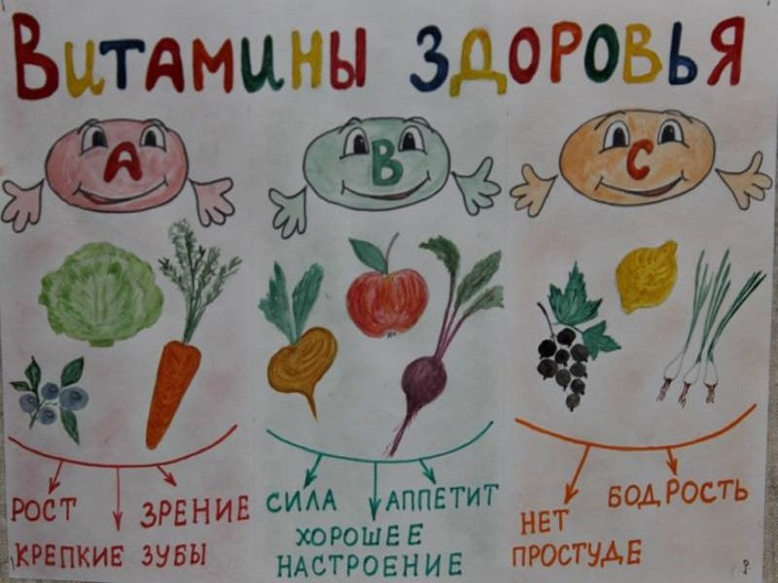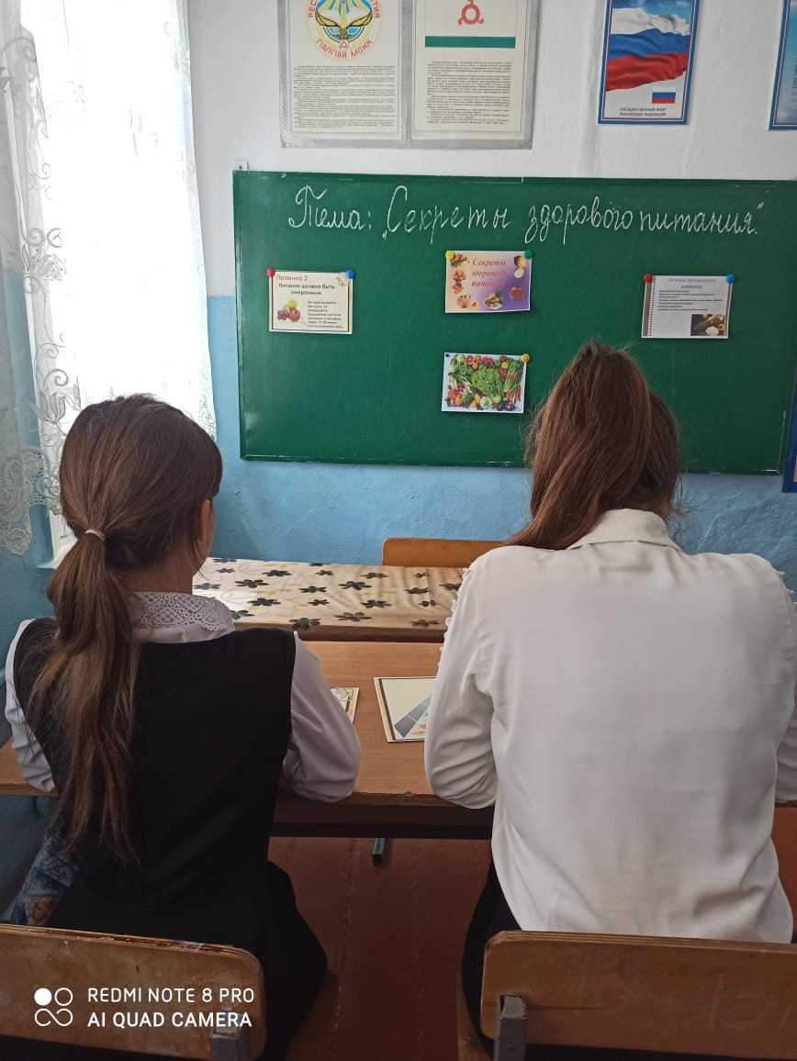

**Директор Байтулаева Л.С.**